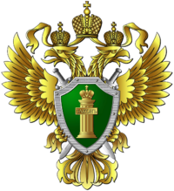
ГЕНЕРАЛЬНАЯ ПРОКУРАТУРА РОССЙИСКОЙ ФЕДЕРАЦИИ
ПРОКУРАТУРА
ПРИМОРСКОГО КРАЯ
ПРОКУРАТУРА
ЯКОВЛЕВСКОГО РАЙОНА

ПАМЯТКА
«Дополнительные меры социальной поддержки детей в условиях распространения новой коронавирусной инфекции »



Прокуратура Яковлевского района разъясняет порядок получения социальных выплат

Указом Президента РФ от 20.03.2020 № 199 установлена ежемесячная денежная выплата на ребенка в возрасте от 3 до 7 лет включительно, начиная с 01.01.2020.
Право на пособие имеют семьи, среднедушевой доход которых не превышает величину прожиточного минимума на душу населения, установленную в Приморском края за 2 квартал 2019 года.
Размер пособия составляет 50% величины прожиточного минимума для детей, установленной в Приморском крае, то есть 7221 руб.

Для назначения пособия необходимо только заявление, которое может быть направлено в том числе в электронном виде через портал Госуслуг, в территориальное подразделение КГКУ «Центр социальной поддержки населения Приморского края».

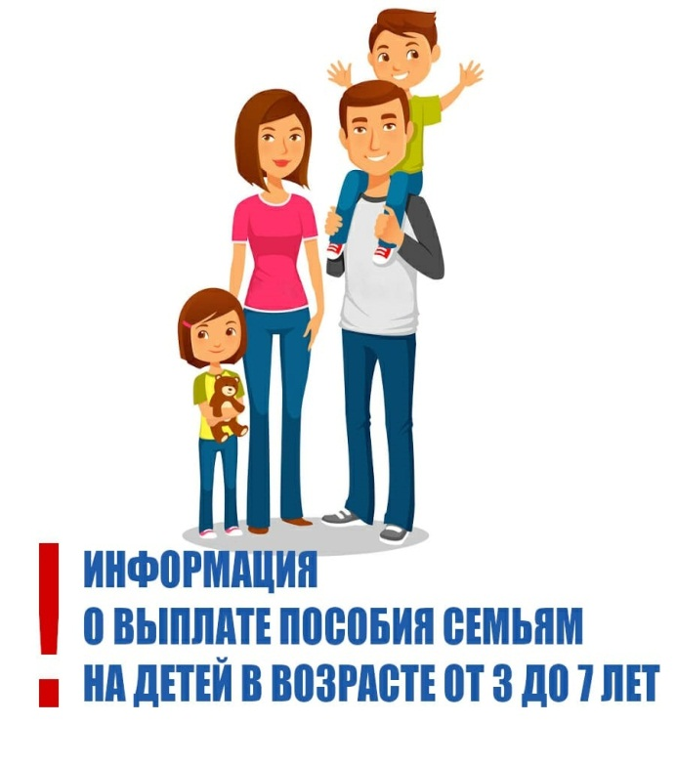

Указом Президента РФ от 07.04.2020 № 249 установлены выплаты категориям граждан независимо от уровня дохода семьи:
Ежемесячная выплата в размере 5 000 руб. на детей до 3 лет с апреля по июнь 2020 года.
Право на получение выплат имеют не только семьи, имеющие право на материнский капитал, но и все семьи, родившие или усыновившие первого ребенка с 1 апреля 2017 года до 1 января 2020 года.




Единовременная выплата в размере 10000 руб. семьям с детьми в возрасте от 3 до 16 лет при условии достижения ребенком возраста 16 лет до 01 июля 2020 года.
Для назначения пособия необходимо только заявление, которое может быть направлено в том числе в электронном виде через портал Госуслуг, до 01.10.2020 в территориальные подразделения ГУ – Отделение Пенсионного фонда РФ по Приморскому краю
В случае, несогласия с отказом в назначении указанных выплат Вы вправе обратиться в органы прокуратуры с письменным обращением, в том числе через интернет-приемную прокуратуры Приморского края http://prosecutor.ru/, для защиты своих прав.



